รายงานการปฏิบัติราชการประจำเดือน มกราคม 2568
ประจำปีงบประมาณ พ.ศ.2568
ตรวจคนเข้าเมืองจังหวัดฉะเชิงเทรา
2.งานอำนวยการและธุรการ

วันที่ 1 ม.ค.68 เวลา 10.00 น. ภายใต้การอำนวยการของ พ.ต.อ.ธนิสร แสงท่านั่ง ผกก.ฯ รรท.ผกก.ตม.จว.ฉะเชิงเทรา ได้สั่งการให้ ข้าราชการตำรวจ ตม.จว.ฉะเชิงเทรา ฉะเชิงเทรา อำนวยความสะดวกแก่ประชาชนในช่วงเทศกาลปีใหม่ 2568 ณ บริเวณจุดบริการประชาชน ต.หน้าเมือง อ.เมืองฉะเชิงเทรา จว.ฉะเชิงเทรา
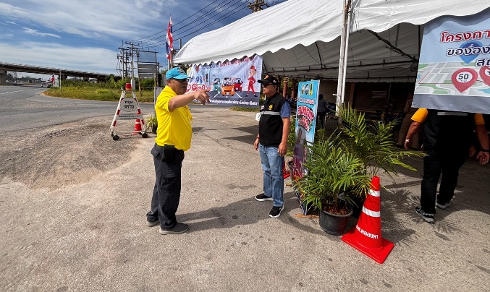
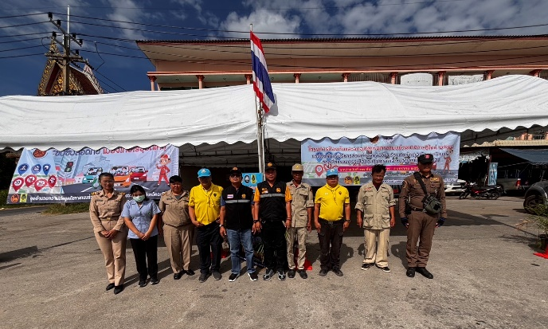

วันที่ 2 ม.ค.68 เวลา 10.00 น. ภายใต้การอำนวยการของ พ.ต.อ.ธนิสร แสงท่านั่ง ผกก.ฯ รรท.ผกก.ตม.จว.ฉะเชิงเทรา ได้สั่งการให้ข้าราชการตำรวจ ตม.จว.ฉะเชิงเทรา ทำความสะอาดพื้นที่ บริเวณ อุทยานพระพิฒเนศองค์ยืน ต.คลองเขื่อน จว.ฉะเชิงเทรา
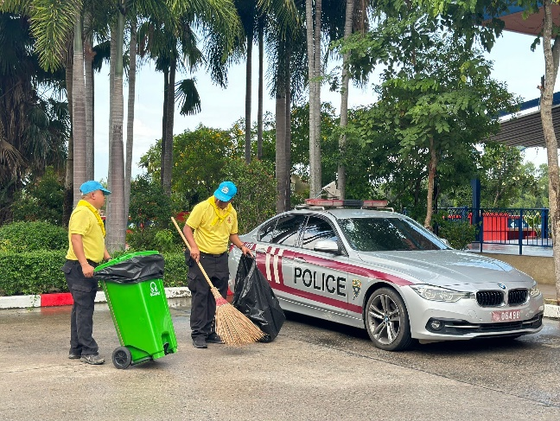
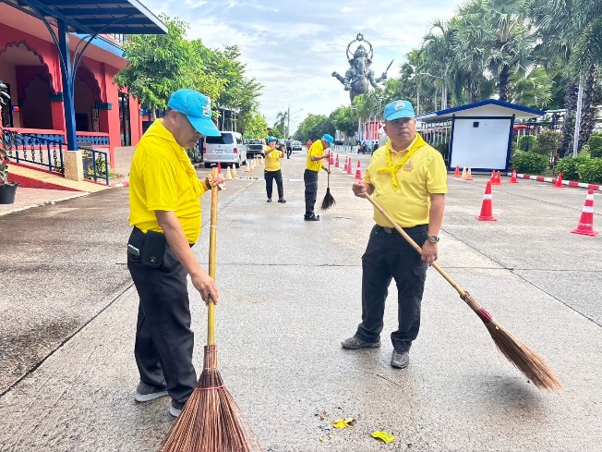

เมื่อวันที่ 14 ม.ค.68 เวลา 07.00 น. โดยการอำนวยการของ พ.ต.อ.ธนิสร แสงท่านั่ง ผกก.ฯ รรท.ผกก.ตม.จว.ฉะเชิงเทรา มอบหมายให้ พ.ต.ต.หญิง แก้วใจ ชื่นใจทับ สว.ตม.จว.ฉะเชิงเทรา บก.ตม.3 พร้อมข้าราชการตำรวจในสังกัดเข้าร่วมพิธีเจริญพระพุทธมนต์และทำบุญตักบาตรถวายเป็นพระราชกุศล เพื่อเฉลิมพระเกียรติพระบาทสมเด็จพระเจ้าอยู่หัว เนื่องในโอกาสพระราชพิธีสมมงคลพระชนมายุเท่าพระบาทสมเด็จพระพุทธยอดฟ้าจุฬาโลกมหาราช สมเด็จพระปฐมบรมกษัตริยาธิราชแห่งพระราชวงศ์จักรี พุทธศักราช 2568 ณ วัดโสธรวราราม วรวิหาร (อาคารอเนกประสงค์พระธรรมมังคลาจารย์ ชั้น 2) ต.หน้าเมือง อ.เมือฉะเชิงเทรา จว.ฉะเชิงเทรา
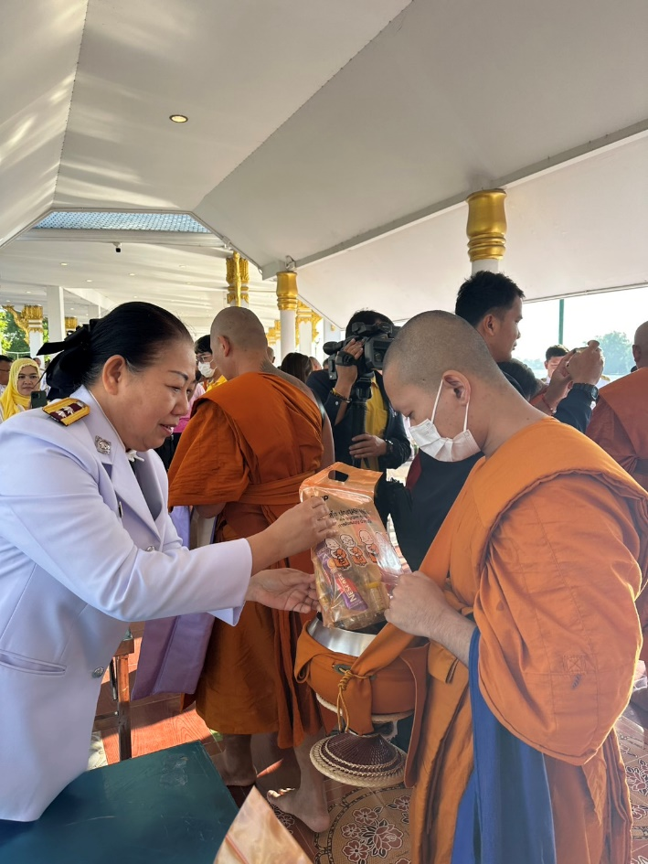
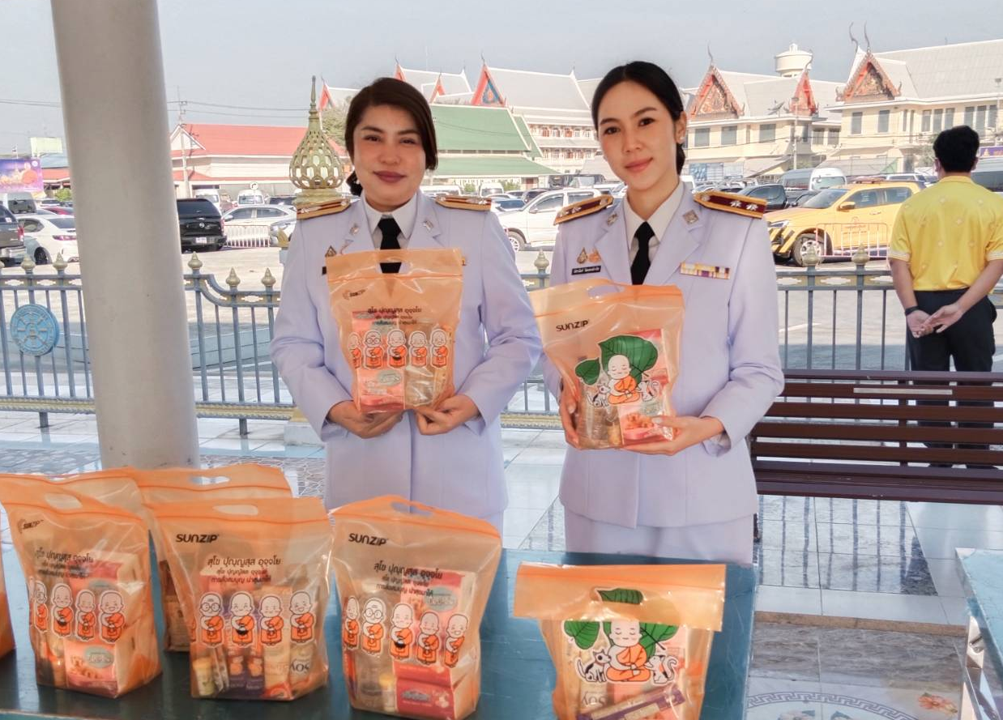
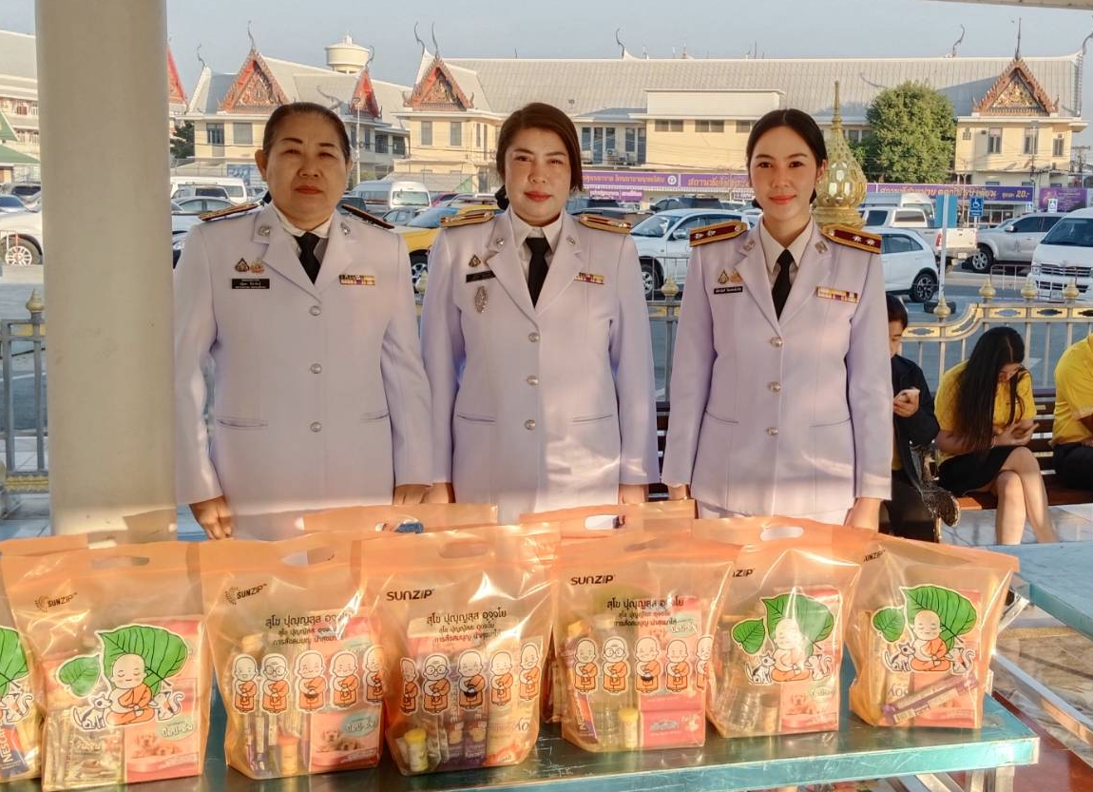

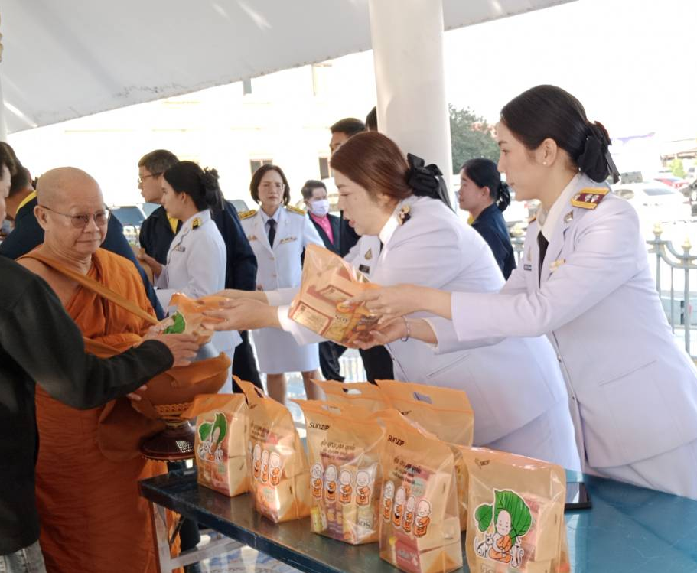

วันนี้ 30 มกราคม 2568 เวลา 16.30 น. พ.ต.อ.ธนิสร แสงท่านั่ง ผกก.ฯ รรท.ผกก.ตม.จว.ฉะเชิงเทรา บก.ตม.๓ ได้ประชุมบริหาร ประจำเดือน มกราคม 2568 เพื่อมอบนโยบายการปฏิบัติราชการ ณ ห้องประชุมบางปะกง ชั้น 3 ตม.จว.ฉะเชิงเทรา
